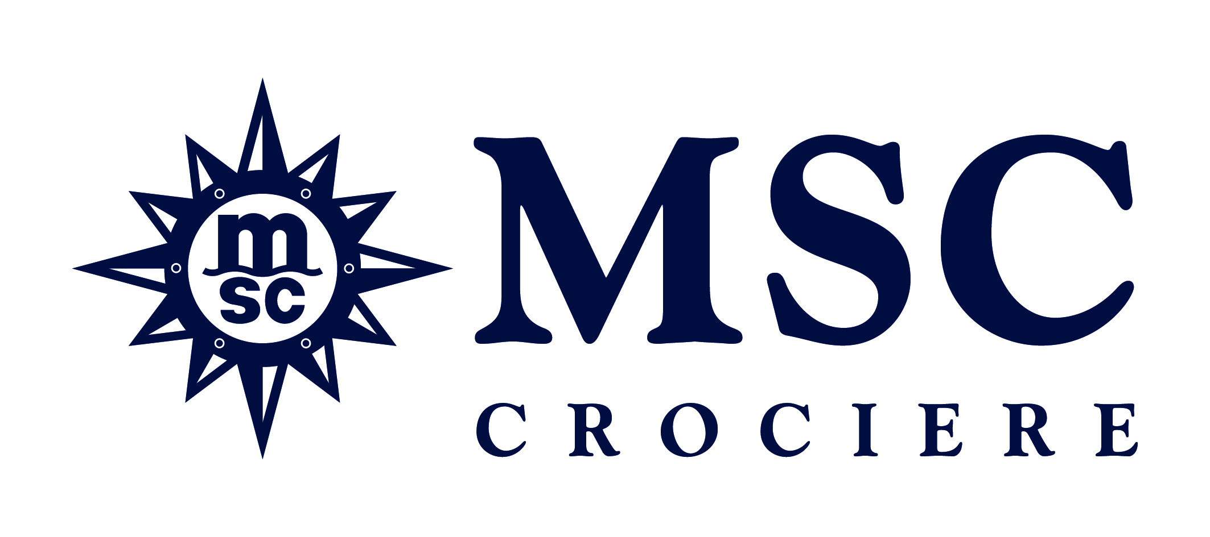
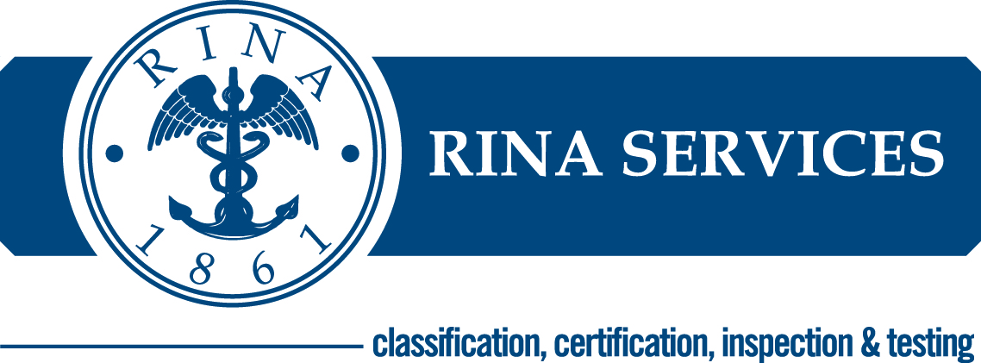

RINA SERVICES PREMIA MSC CROCIERE
CON IL “BEST MANAGEMENT SCHEME”
PER LA SUA GESTIONE EFFICIENTE DELLA FLOTTA

RINA Services, società di certificazione internazionale, ha assegnato a MSC Crociere la certificazione Best Management Scheme, innovativo schema dedicato all’industria dello shipping che premia la gestione efficiente della flotta.

Tale certificazione nasce per la tutela e la supervisione di ogni aspetto relativo all’universo crocieristico, con una particolare attenzione alle operazioni di sicurezza e relative attività di formazione, fino alle risposte conseguenti ad eventuali situazioni di emergenza.

Di natura volontaria, lo schema fa riferimento ad una scala di valutazione a cui corrispondono diversi obiettivi: in base al livello e ai traguardi raggiunti viene assegnato un punteggio. MSC Crociere ha ottenuto il massimo punteggio raggiungibile, rispondendo correttamente a tutti i parametri previsti relativi a: sicurezza, gestione e sostenibilità.

La certificazione riconosce il grado di eccellenza in tre aree specifiche: con particolare attenzione alla salvaguardia dell’ambiente, alla sostenibilità e al risparmio energetico, le priorità dello schema coprono la gestione delle risorse umane, la formazione, la sicurezza e la salute del personale, la cura degli alimenti e dei servizi hotel e la gestione tecnica, operativa ed energetica, oltre agli aspetti legati alla pirateria.

L’approfondita conoscenza delle possibili problematiche di bordo è il primo passo verso una gestione ottimale di un sistema complesso come quello di una nave da crociera. Gli aspetti da valutare sono molteplici e spaziano da quelli strettamente tecnici come il monitoraggio dei consumi e della logistica nelle diverse aree di attività e servizi, alla sicurezza e salute dell’equipaggio. Quest’ultimo, poi, rappresenta una delle priorità da considerare, in quanto l’industria crocieristica viaggia anche e soprattutto grazie alle risorse umane che ne fanno parte.

Il RINA è un gruppo multinazionale che fornisce servizi di verifica, certificazione,valutazione di conformità, classificazione navale, valorizzazione ambientale, test di prodotto, supervisione in loco e dei fornitori, formazione e consulenza ingegneristica attraverso una vasta gamma di industrie e servizi. Il RINA opera attraverso una rete di società dedicate ai diversi settori: Shipping, Energia, Infrastrutture e Costruzioni, Logistica e Trasporti, Ambiente e Qualità, Agroalimentare e Sanità, Finanza e Pubbliche Istituzioni, Business Governance. Con circa 294 milioni di euro di attività nel 2013, oltre 2500 risorse, 163 uffici in 57 Paesi nel mondo, il Gruppo è oggi in grado di rispondere alle esigenze dei propri clienti ed è allo stesso tempo riconosciuto quale interlocutore autorevole presso le principali Organizzazioni internazionali, contribuendo da sempre allo sviluppo di nuovi standard normativi.

MSC Crociere - Compagnia leader nel Mediterraneo, in Sud Africa e in Brasile - possiede una flotta moderna composta da dodici navi che solcano i mari di tutto il mondo. Le sue unità navigano tutto l’anno nel Mediterraneo e offrono un’ampia gamma di itinerari stagionali nel Nord Europa, nell’Oceano Atlantico, nei Caraibi, nelle Antille Francesi, nel Nord e Sud America, nell’Africa del Sud, in quella Occidentale, nelle Canarie e negli Emirati Arabi Uniti. La flotta è composta da: le ammiraglie MSC Preziosa, MSC Divina, MSC Splendida e MSC Fantasia appartenenti alla classe “Fantasia”; nella classe “Musica” figurano MSC Magnifica, MSC Poesia, MSC Orchestra e MSC Musica; infine MSC Sinfonia, MSC Armonia, MSC Opera, MSC Lirica, le navi della classe “Lirica”. MSC Crociere è l'unica Compagnia ad aver ricevuto le “7 Golden Pearls” dal Bureau Veritas quale riconoscimento del suo alto livello di gestione della qualità e della tutela ambientale ed ha ottenuto la doppia certificazione ISO 9001 e ISO 22000 per i sistemi di gestione per la qualità e la sicurezza alimentare su tutti gli aspetti relativi al catering, sia a terra che a bordo. MSC Crociere, inoltre, ha a cuore il benessere dei bambini, e in qualità di leader del mercato responsabile, crede nelle attività che creano impatto positivo nelle regioni in cui opera. Per questa ragione la Compagnia ha stretto una partnership con l’UNICEF per finanziare un progetto comunitario rivolto alla formazione dei bimbi brasiliani in difficoltà. Ad oggi MSC Crociere ha raccolto oltre due milioni di euro.
MSC CROCIERE
Direttore Relazioni Esterne
Maurizio Salvi - Tel. 081/7942262
Ufficio Stampa - Tel. 081/7942-600–601–602-603
publicrelations@msccrociere.it
www.mscpressarea.it

RINA
Media Relations Manager
Giulia Faravelli – Tel. 010 5385505
giulia.faravelli@rina.org
Media Relations - Susanna Gorni
Tel. 010 5385555 - susanna.gorni@rina.org

